**PRÁCTICA 1. ESTUDIANDO A ALFRED HITCHOCK.**

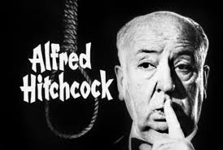

Treinta y tres años han pasado desde la muerte del cineasta inglés **Alfred Hitchcock** pero sus películas siguen resultando sorprendentes y atrayentes para buena parte del público. Prueba de ello es que se encuentran entre las más emitidas por las televisiones de medio mundo y aun así siguen siendo ávidamente consumidas por los espectadores.

Alfred Hitchcock no solamente fue uno de los directores británicos más exitosos de su generación, sino que su estilo ha marcado a numerosos cineastas de generaciones posteriores. Podría decirse que Hitchcock revolucionó muchos aspectos del séptimo arte, fundamentalmente a través de un vocabulario audiovisual muy definido.

Por estos motivos, nuestra próxima práctica la vamos a centrar el estudio del estilo de cine de este director.

**La práctica** consistirá en investigar sobre su estilo de trabajar, películas más famosas, etc. Y posteriormente, elegir una secuencia de la película “Los pájaros” y analizar sus tipos de planos y ángulos, justificando en cada caso, porque de su uso en dicha situación.